Ime i prezime:

LABORATORIJSKA VJEŽBA 1: POLUVODIČKA DIODA

PRIPREMA ZA RAD U LABORATORIJU:

Zadatak 1: Navedite najveći dopušteni zaporni napon i najveću dopuštenu struju pri propusnoj polarizaciji za diode 1N4001, 1N4007.

Zadatak 2: Navedite Zenerov napon, dopuštenu struju i dopušteni utrošak snage za diodu 1N4733.

Zadatak 3: Koliko približno iznose jakosti struja kroz diode i padovi napona na diodi i otpornicima sa slika a); b). Izračunati.

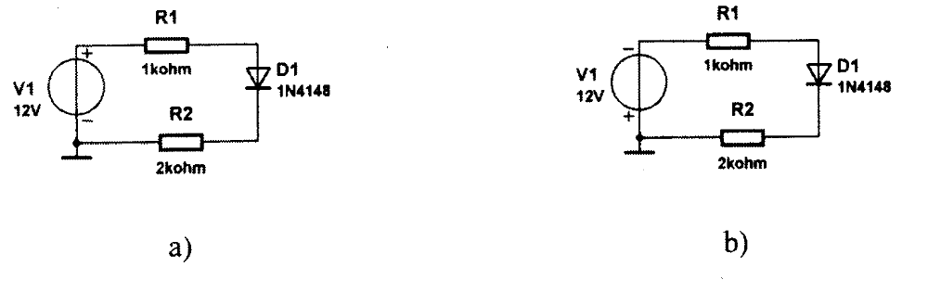

Zadatak 4: Usporedite svojstva tunelskih dioda za izvedbe dioda sa Ge, Si i GaAs

-1-
RAD U LABORATORIJU:

ZADATAK 1: Pritiskom na tipku SPACE mijenjajte aktivnu diodu, te odredite napone kod kojih diode počinju voditi.
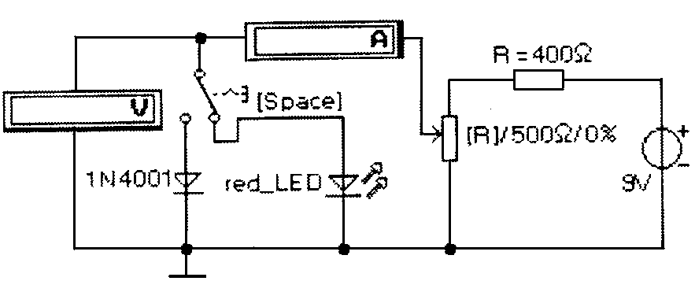

-radni napon podesavajte potenciometrom R (od 0% do 100%)
- pritiskom na „r“ smanjujete vrijednost otpora za 1%
- pritiskom na „R“ povećavate vrijednost otpora za 1%
- rezultate ubilježiti u tablicu, te nacrtati U-I karakteristiku danih dioda

TABLICA1- SILICIJEVA DIODA
U_{D}(V)
I_{D}(mA)

TABLICA2- LED DIODA
U_{D}(V)
I_{D}(mA)

Odrediti napon kod kojeg LED dioda prosvijetli.

-2-
ZADATAK 2: Odrediti izlazne napone diodnih ograničivača sa slika a), b), c) i d) uz priključeni napon amplitude 6V/1kHz.

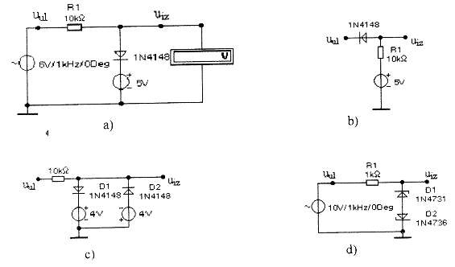

-3-

